MATA KULIAH : DASAR SISTEM KOMPUTER

JUDUL APLIKASI : JADWAL SOLAT

LINK PROJEK GITHUB : <https://github.com/christeperferdiyanto571/program-jadwal-solat-/blob/main/2200018392_CHRIS%20TEPER%20FERIDYANTO.asm>

KELAS : I

NIM : 2200018392

NAMA : CHRIS TEPER FERDIYANTO

1. Screenshot tampilan unggah projek di Github/Github

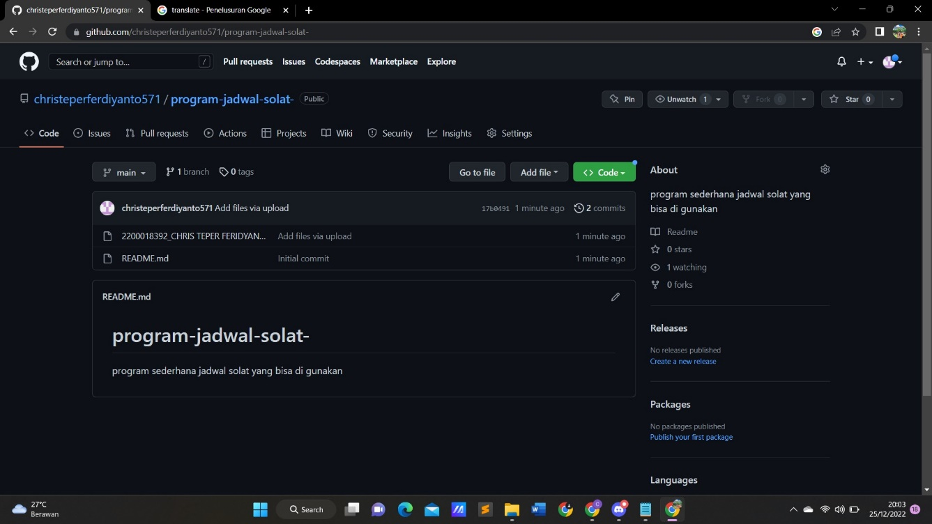

1. Screenshot tampilan publikasi di Youtube (fullscreen browser)

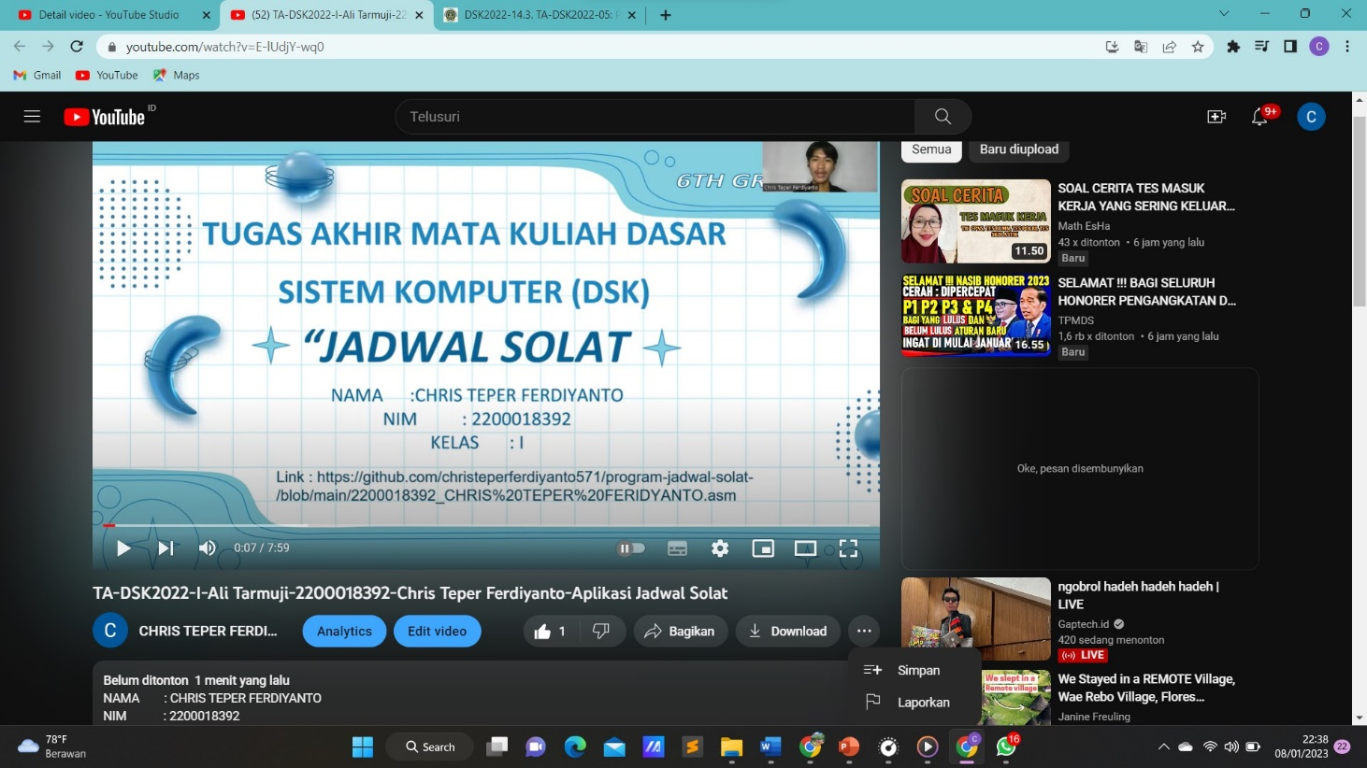

1. Screenshot bukti publikasi di forum (tugas sebelumnya) capture fullscreen browser

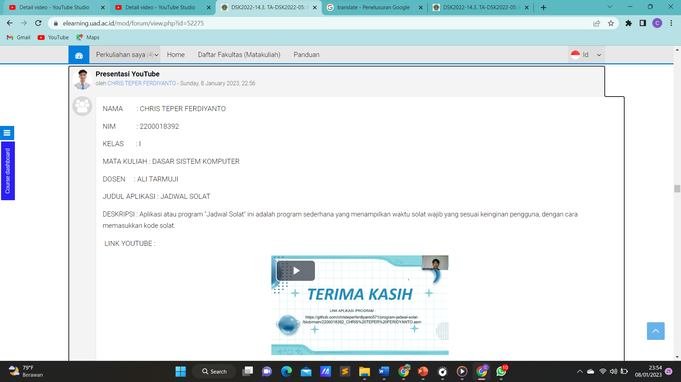

1. Screenshot tampilan unggahan halaman projek Github setelah ditambahi/update file presentasi dan link youtube

<https://youtu.be/E-lUdjY-wq0>